Fun-Bewerb-Informationen – Start 14:30
Reihenfolge und Zeitplan werden am Samstagvormittag bekanntgegeben

Der Fun-Bewerb setzt sich aus 3 Disziplinen zusammen:
1) Opti-Race (1 Person)
2) SUP-Challenge (2 Personen)
3) Beach-Babe-Biathlon (3 Personen)

Jedes Team besteht aus 3-6 Personen.

Für die Gesamtwertung werden die Punkte aus allen 3 Disziplinen zusammengezählt.

1) Opti-Race
Je nach Wetterverhältnissen starten 2-3 Personen gleichzeitig mit ihren mini-Segelbooten. Nach dem Startsignal muss eine Boje umsegelt werden. Nach Eintreffen im Start/Ziel-Bereich wird die Zeit gestoppt. Die Person mit der schnellsten Zeit erhält die meisten Punkte.

Die Ausrüstung wird gestellt, Badebekleidung von Vorteil (zumindest Kleidung, die nass werden darf).

2) SUP-Challenge
Team (2 Personen) stehen am Start,
Beim Start befinden sich 2 SUP;
1. Person schnappt sich ein SUP (Zeit beginnt zum Stoppen), paddelt zur Boje, schnappt sich den Schwimmreifen von der Boje, paddelt zurück und übergibt den Schwimmreifen dem 2. Teilnehmer hinter der Linie;
2. Person bringt den Schwimmreifen mit dem anderen SUP wieder zur Boje zurück und paddelt zurück zur Linie und betätigt die Glocke, mit welcher die Zeit gestoppt wird vom Team.
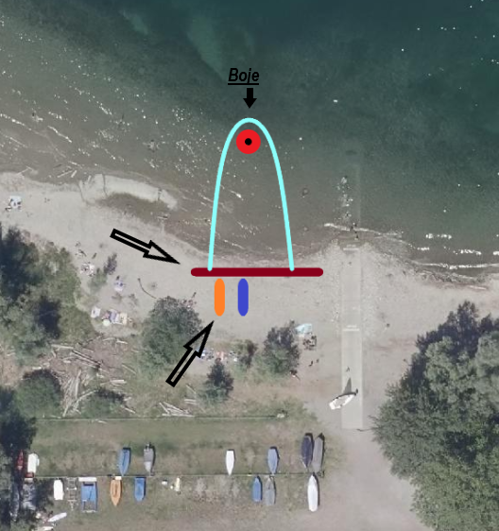
Zeitbonus gibt es für die Mannschaft, welche es schafft, trocken diese Aktion durchzuführen (mit wenig Wasserkontakt mit dem Körper)!!!!

3) Beach-Babe-Biathlon

Person A läutet als Startsignal eine Glocke und zieht sich alles an, was an Ausrüstung vor ihr bereit liegt (Kriterien zur „richtigen Einkleidung“ werden vor Ort bekanntgegeben). So bewältigt sie mit einem zusätzlichen Gegenstand in der Hand eine kurze Laufstrecke bis zu Person B und klatscht dort ab. Anschließend darf Person A die Ausrüstung ablegen.
Person B hat unterschiedliche Gummistiefel vor sich stehen und muss 3 von diesen so in einen Behälter werfen, dass diese drinnen liegen bleiben (Stiefel dürfen über den Rand hängen, aber den Boden nicht berühren). Die Stiefel, die auf den Boden fallen, müssen von den Werfenden selbst geholt und wieder hinter die Bodenmarkierung der Abwurfzone gebracht werden. Erst wenn 3 Stiefel sicher im Behälter sind, darf sie mit Person C abklatschen.
Person C zieht sich das Equipment wie zuvor Person A an und läuft zurück zum Start. Dort liegt ein Luftballon bereit – sobald dieser durch Aufblasen zum Platzen gebracht wird, ist die Aufgabe beendet und die Zeit wird mit dem Knall gestoppt.

Das Team mit der schnellsten Zeit erhält die meisten Punkte.

Sportliche Bekleidung ausreichend (T-Shirt und kurze Hose oder ähnliches, Schuhe egal).

